

**Consejo Seccional de la Judicatura**

**De Norte de Santander**

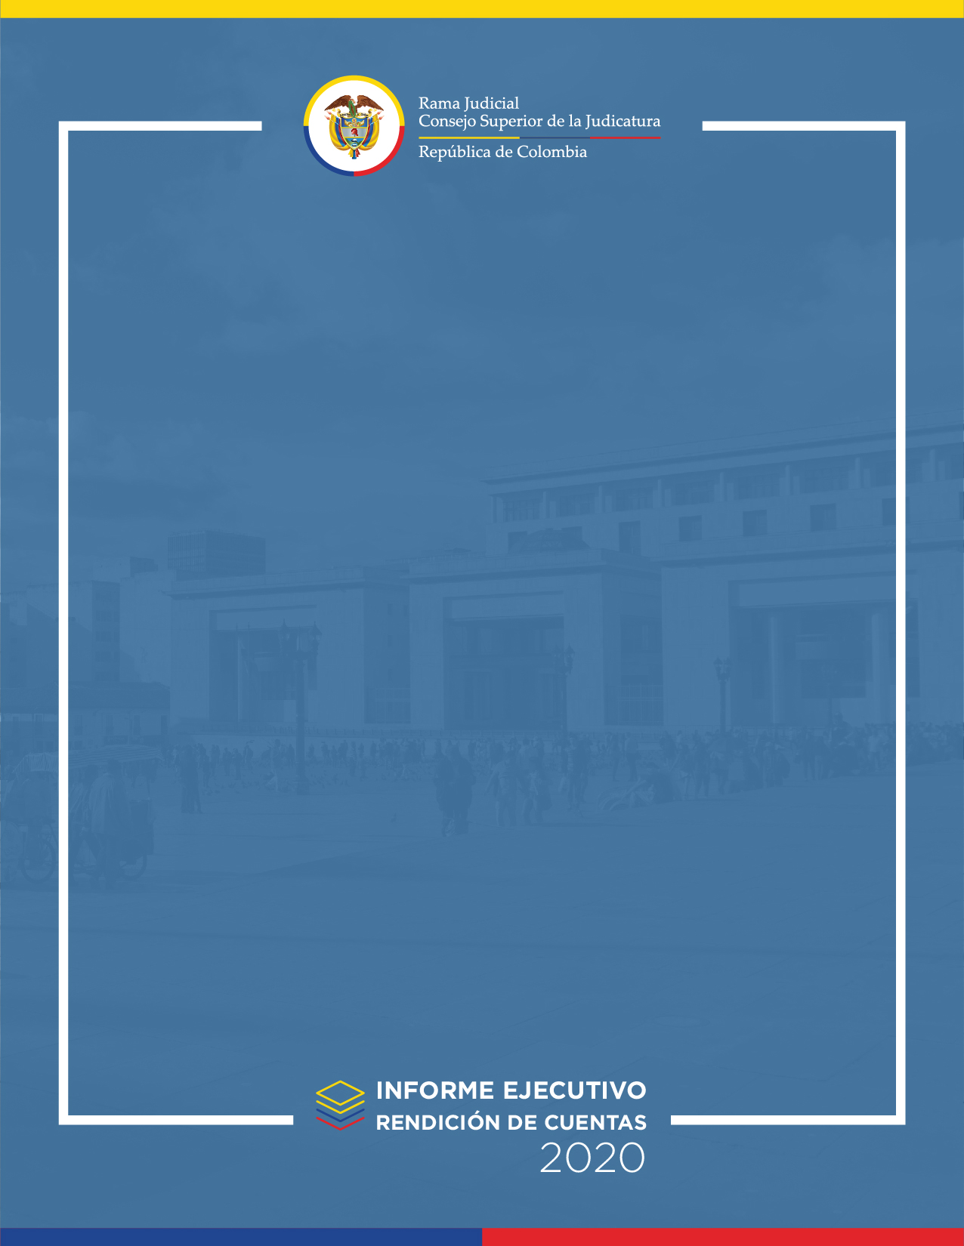

**MARÍA INÉS BLANCO TURIZO**

Presidenta

Consejo Seccional de la Judicatura Norte de Santander

1. **Introducción**

El Consejo Seccional de la Judicatura de Norte de Santander y la Dirección Ejecutiva Seccional de Administración Judicial, en cumplimiento del Acuerdo PCSJA20-11478 de enero 17 de 2020, presentan a la comunidad el documento de rendición pública anual de cuentas para el período enero a diciembre de 2019.

1. **Contexto**

**Factores Sociales.**

La Seccional Cúcuta respecto al Mapa Judicial comprende  los Departamentos Fronterizos de Norte de Santander y Arauca, Juzgado de Cubará (Boyacá)  y Juzgados de Río de Oro y González (Cesar),  en los últimos años se ha visto especialmente afectada por la explosión demográfica como consecuencia de la crisis venezolana, que afecta tanto en lo Económico, en lo político pero especialmente en lo social ya que con el cierre fronterizo desde Agosto de 2015 los factores sociales de la región han tenido que acomodarse de acuerdo a las circunstancias vigentes.

La llegada de nuevos elementos sociales en la región ha hecho que se establezcan de manera permanente grupos foráneos, sociales y económicos que tradicionalmente eran de paso, dando un impulso social a nuevas formas de vida y económicos, generando también procesos de residencia, de recursividad y emprendimiento.   
Por ser Cúcuta la Ciudad Capital de Norte de Santander tradicionalmente la segunda ciudad del país con mayor desempleo, hace que se registren procesos informales de la economía con sus repercusiones sociales como el incremento de la percepción de inseguridad y la crisis económica que se suman a los fenómenos de desplazamiento de la región del Catatumbo que hacen que se  incrementen las condiciones de pobreza extrema, hambre, epidemias, enfermedades y colapso de servicios públicos. Igualmente, como a esta seccional corresponde el departamento también fronterizo de Arauca, se ve aquejado por las mismas dificultades, producto de la migración Venezolana.

1. **Avances y Resultados de la Gestión del Consejo Seccional de la Judicatura de Norte de Santander**
2. **Productividad de la Justicia**

**Gestión judicial**

***Jurisdicción Ordinaria***

**El número de egresos de 38,264 salidas en el 2019.**

Las medidas han sido positivas permitiendo controlar el comportamiento de las tres principales variables de gestión judicial como son ingreso, egreso e inventario, teniendo en cuenta que para el año 2019, los ingresos en esta Jurisdicción alcanzaron un total de 38,264procesos con tendencia positiva de 0.21%; permitiendo que se presenten índices de evacuación parcial cercanos al valor óptimo de 100%, encontrándose para el año 2019, en el 98,07%. Por último, como resultado de la gestión laboral se obtuvo una significativa reducción de inventarios en la Jurisdicción Ordinaria.

***Jurisdicción Disciplinaria***

**En esta jurisdicción se aplicaron medidas en materia disciplinaria**

El comportamiento estadístico de la jurisdicción disciplinaria muestra que la aplicación de las medidas adoptadas por el Consejo Seccional relacionadas con, **1)** control y seguimiento permanente en la gestión de los despachos judiciales, **2)** apoyo con la creación de despachos judiciales en virtud de la implementación del “Plan Nacional de Descongestión” implementado en el Norte de Santander desde el año 2009, con finalización de medidas en el año 2015, **3)** la creación de cargos temporales para atención de la demanda de justicia y **4)** la materialización de propuestas de reordenamiento seccional a focos de congestión, han estado a la altura de los requerimientos para mitigar la congestión en esta Jurisdicción, que para el año 2019, presentaba Ingresos.

1. **Oferta y Demanda Judicial**

El Consejo Seccional de la Judicatura de Norte de Santander y Arauca tiene bajo su jurisdicción los Distritos Judiciales de Cúcuta, Pamplona y Arauca, los Despachos judiciales Administrativos de Arauca y Norte de Santander Conformado por tres Tribunales Superiores, dos Tribunales  Administrativos y seis Circuitos Judiciales en materia de Jurisdicción Ordinaria y Tres Circuitos Administrativos.  Estos reúnen las diferentes especialidades: Administrativos, Laborales, Penales del Circuito, Penales del Circuito Especializados, Civiles del Circuito Especializados en Restitución de Tierras, Civiles del Circuito,  de Familia, Promiscuos de Familia, Promiscuos del Circuito, Ejecución de Penas y Medidas de Seguridad, Penales Municipales de Control de Garantía, Adolescencia, Civiles Municipales,  Penales Municipales, Promiscuos Municipales, Civiles de Pequeñas Causas y Laborales de Pequeñas Causas.

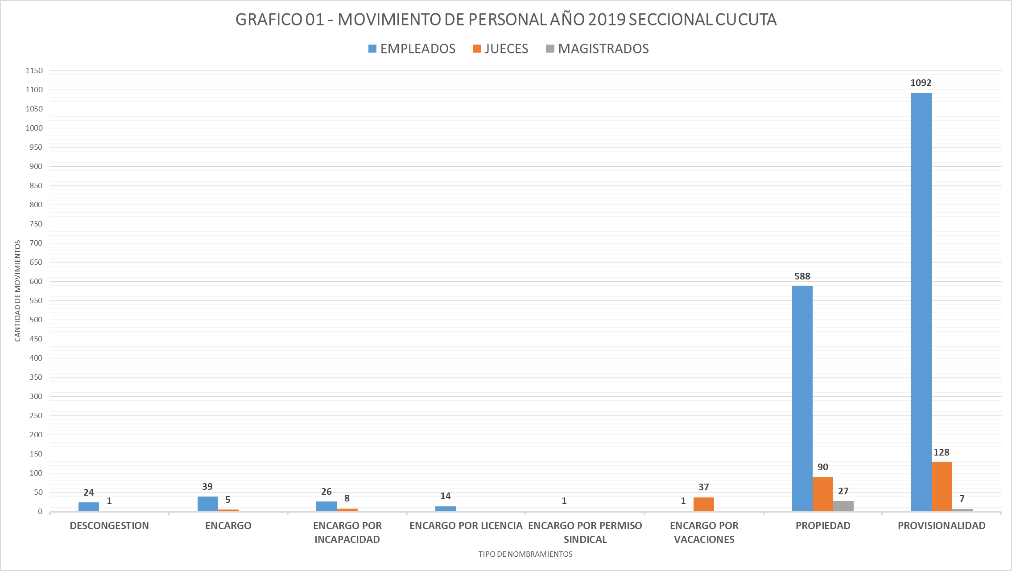

1. **Medidas para mejorar el Acceso a la Justicia Medidas de descongestión en el año 2019**

En el año 2019, las especialidades beneficiadas con medidas de descongestión fueron 24 productos de propuestas de reordenamiento en atención a necesidades identificadas por la Seccional.

1. **Comité de Género**

Las gestiones realizadas de impacto adelantadas por el Comité en la Seccional de Norte de Santander para el año 2019 fueron las siguientes:

* Conversatorio del Dr. Yepes Presidente del Tribunal sobre Jurisprudencia de género.
* Citación a entes territoriales del Departamento para crear comité de atención y prevención a víctimas de abuso sexual.
* Campaña de prevención de violencia en contra la mujer.

**4. Infraestructura Judicial**

El presente informe ejecutivo de gestión, refleja las principales actividades ejecutoriadas por la Dirección Seccional de Administración Judicial de Cúcuta durante lo transcurrido del año bajo el enfoque de las plataformas estratégicas contenidas en los Planes Sectoriales de Desarrollo de la Rama Judicial 2011-2014, 2015-2018, 2019-2022

La gestión se encamino hacia el cumplimiento de los objetivos institucionales de Calidad, reflejándose los logros alcanzados en buenos indicadores de productividad, y como resultado de las orientaciones del Consejo Seccional de la Judicatura y la capacidad y compromiso de nuestra Dirección Seccional.

La Dirección Seccional de Administración Judicial Cúcuta, tiene a su cargo los Distritos de Cúcuta, Pamplona y Arauca, distribuidos en 6 Circuitos Judiciales (Cúcuta, Los Patios, Pamplona, Ocaña, Arauca y Saravena), los cuales albergan actualmente 237 unidades judiciales comprendidas entre Despachos, Juzgados, Secretarías, Centros de Servicios y Dependencias Administrativas.



En la vigencia 2019 se adelantaron 164 procesos de contratación los cuales se discriminan en la gráfica a continuación:



**5. Carrera Judicial**

Se atendieron todos los requerimientos y solicitudes relacionados con el tema como traslados, inscripciones en carrera, actualizaciones y exclusiones de carrera.

**6. Anticorrupción y Transparencia**

**Vigilancia judicial administrativa**

De la Gestión realizada por el Consejo Seccional durante el año 2019, en la atención de las Vigilancia Judiciales interpuestas por la comunidad se ha normalizado la situación de 112 procesos, en razón a que el funcionario emitió la sentencia o auto en el cual se cuestionaba la dilación de términos Judiciales, igualmente se ha compulsado copias a la Sala Jurisdiccional Disciplinaria Seccional de 10 funcionarios para que investiguen las posibles faltas cometidas.

**Acciones internas para mejorar la calidad de los servicios**

1. Plan de Mantenimiento y Mejoramiento del SIGCMA: Durante el año de 2019 se ejecutaron las 29 actividades programadas en el Plan de Mejoramiento del SIGCMA. Dichas actividades comprenden Seguimientos al registro de la información respecto a los avances a las acciones de gestión y respuestas a QRS, aplicación de metodologías para la medición y análisis de indicadores, registro y avance de acciones de Gestión, avances planes operativos, identificación y valoración de riesgos. Se adelantaron un total de 13 reuniones Ordinarias de Comité del SIGCMA.

El registro de QRS en el aplicativo corresponde a un total de 38 con corte a diciembre 31 de 2019, clasificadas por tipo con un porcentaje así: el 50% corresponde a las clasificadas como Quejas, el 42.11% como Peticiones y el 7.89% Reclamos.

El ítem Otros es el más representativo con el 73.68% del registro de solicitudes, el 15.79% corresponde a Vigilancias Judiciales Administrativas y el restante porcentaje corresponde a los procesos de información judicial y Registro y control de abogados por expedición de TP o consultas sobre Práctica Jurídica. Todas las solicitudes son resueltas con un promedio de respuesta de 5.97 días.

3.2 Resultados encuestas de opinión: La encuesta aplicada a 55 funcionarios judiciales arrojó como resultado el 82.09% de percepción de los funcionarios judiciales acerca de los servicios que desde el Consejo Superior de la Judicatura se brinda a los despachos judiciales. Para incrementar cobertura en las comunicaciones, en la Seccional Cúcuta, en el año 2019 se crearon 157 nuevas cuentas de correo y actualmente hay 319 cuentas activas, permitiendo de esta manera el acceso a los despachos judiciales sobre la información interna y externa de interés de la comunidad judicial y como mecanismo para ampliar el acceso y mejorar la gestión de los trámites judiciales. El Proceso de Información Estadística obtuvo un porcentaje del 95%, manteniéndose estable el nivel de percepción respecto al período anterior, por cuanto es el más consultado y conocido entre los funcionarios judiciales que tiene como herramienta el aplicativo SIERJU BI en donde se registra trimestralmente la gestión de los despachos judiciales.

**4. El grado en que se han alcanzado los objetivos de calidad:** Se considera el cumplimiento de los objetivos bajo tres aspectos 1. Los resultados de la medición y análisis de los indicadores: Los 39 indicadores se midieron y analizaron en la Seccional y según los resultados obtenidos, el avance y cumplimiento de las metas establecidas y el cumplimiento de los Objetivos institucionales y de Calidad fueron de un 92.3%. 2. Cumplimiento Actividades de los planes operativos de la Seccional a diciembre 31 de 2019 fue de 98% lo cual nos muestra que las actividades se han cumplido acorde con las metas programadas. 3. Controles a riesgos. Para la vigencia 2019 se identificaron 86 riesgos entre los que sobresalen por ser los más comunes son incumplimiento, demora, corrupción e Inexactitud. Los controles definidos y establecidos para mitigar los 86 riesgos identificados -materialización dos riesgos uno en el Proceso de ABS y otro en Administración de la Seguridad.

5. Los resultados de seguimiento y medición 1.Análisis de los indicadores de gestión:

## En la Seccional Cúcuta están definidos un total de 39 indicadores. De este total tres (3) de los indicadores, a 31 de diciembre de 2019 no superaron el nivel de referencia establecido para cada indicador..

2. El Registro, ejecución y cierre de las acciones de Gestión: Otro factor dentro de los resultados del seguimiento se dio por la eficacia de los planes de acción desarrollados en cumplimiento de las 18 acciones registradas en la Seccional entre Preventivas, Correctivas, Oportunidades de Mejora y Productos no conformes, cuya gestión contribuye al logro de los objetivos institucionales y de Calidad y al mejoramiento y mantenimiento del sistema de Gestión de la Calidad en la Seccional. Las acciones fueron culminadas en un 83% por cuanto dos se aperturaron a finales de 2019 pero se desarrollarán por la Organización en el 2020.

3. La Conformidad de los Productos: Se analizaron los casos en los cuales se presentaron Productos No conformes: En el Proceso de Registro y control de abogados y auxiliares de la Justicia por cuanto se presentó error en nombres de los usuarios solicitantes.

6. Resultados auditoria interna de calidad (2019): La auditoría Interna de Calidad adelantada el 17/07/2019 arrojó como resultado una No conformidad Real en el Proceso de Gestión Humana, la cual fue atendida mediante el correspondiente plan de acción.

7. Acciones para Oportunidades surgidas del contexto: 1. Fortalecer el estado físico y psicológico de los servidores judiciales 2. Adopción del protocolo IPv6 3.Implementación tecnología IP.

8. Recomendaciones para la mejora. Fortalecer la cultura del autocontrol y autoevaluación a través de mecanismos que busquen la permanente revisión, análisis y seguimiento de los indicadores de gestión como herramienta de control de uso permanente.

**7. Evolución de la Infraestructura Tecnológica**

La Seccional cuenta con 10 canales de datos e internet a través de modems garantizando el cubrimiento en el 100% de los Despachos Judiciales. Se dispone de una sección en  Pagina Web de la Rama Judicial Seccional Cúcuta y blog privado <https://donjustoboletin.com/> donde se publica toda la información de interés para la comunidad Judicial y partes interesadas internas y externas. Así mismo La seccional dispone de la Herramienta de manejo de gestión documental SIGOBIUS implementado en el Consejo y Dirección Seccional agilizando el trámite de la correspondencia recibida y generada en la Organización.  De igual forma se dispone de la herramienta de correo electrónico Outlook configurado en todos los Despachos Judiciales y/o oficinas de las Dependencias Administrativas (Consejo y Dirección) permitiendo una comunicación instantánea con todos los usuarios,   este a su vez se enlaza con el aplicativo SIGOBIUS para el envío de respuestas a la correspondencia recibida permitiendo contribuir al cuidado del medio ambiente evitando el consumo de papel e impresión disminuyendo el consumo de energía.

Se publican noticias de interés para los servidores Judiciales y público en general (Circulares, contratación, Aplicativo de inventarios en línea, ordenes de pagos, resoluciones convocatorias, Agenda de audiencias virtuales etc.

Se inicia levantamiento de la información para el reemplazo y ampliación de la red de datos del Palacio de Justicia Bloque C.

1. **Gestión Presupuestal**

El presupuesto inicial de Gastos de Funcionamiento e Inversión asignado a la Seccional Cúcuta, ascendió a la suma de $75.320.791.583, durante el transcurso del año se realizaron adiciones en las diferentes cuentas, ascendiendo el presupuesto al finalizar de la vigencia a $142.975.135.520, tal como se detalla a continuación:



* INDICADOR DE EJECUCIÓN PRESUPUESTAL:

Al 31 de diciembre de 2019 la ejecución presupuestal consolidada ascendió al 99.60% atendiendo las necesidades de los despachos judiciales de Norte de Santander y Arauca, de los cuales se realizó el pago del 94.40% de la apropiación vigente. El Valor no ejecutado ($567.716.423), es decir, el 0.4% correspondió a:

* Gastos de Personal ($414.516.685) por concepto de reintegros de nómina de diciembre de 2019, incapacidades pagadas por las EPS reintegradas en el periodo de transición del cierre presupuestal, esto es, del 1 al 20 de enero de 2020 y sobrante de proyección de cesantías anualizadas año 2019, cuya apropiación fue asignada a la Seccional el 31 de diciembre de 2019.
* Inversión ($153.199.738) por concepto de sobrantes o ahorros en los procesos contractuales adelantados por la Seccional.

La conformación del presupuesto asignado a esta Seccional al finalizar la vigencia, fue el siguiente: Gastos de Funcionamiento 98.72% e Inversión 1.28%, Dentro de los gastos de funcionamiento tenemos que el 90.64% corresponde a gastos de personal, 7.96% a gastos generales y 0.13% a transferencias.



* RESERVAS Y CUENTAS POR PAGAR

Así mismo, al 31 de diciembre de 2019 se constituyeron RESERVAS PRESUPUESTALES inducidas por valor de $7.390.399.897 equivalentes al 5.17% del presupuesto asignado a la Seccional, en razón a la no asignación de PAC al finalizar la vigencia, pese a haberlo solicitado.



Igualmente, se constituyeron CUENTAS POR PAGAR únicamente en la cuenta de inversión por valor de $630.860.259, equivalentes al 0.44% del total apropiado durante la vigencia, y al 32% del presupuesto de inversión, en razón a que las cuentas se recibieron en el área financiera, después del 26 de diciembre de 2019, fecha en la cual ya no había plazo para realizar pagos por parte del Minhacienda.



Comparado con la vigencia 2018, la ejecución presupuestal presentó una variación negativa de 0.35% siendo muy similar a la de esa vigencia (99.96%) y la apropiación incrementó en un 9%, quedando en reserva presupuestal la seguridad social y parafiscal de la nómina de diciembre de 2019 y las cesantías anualizadas de la misma vigencia.



**Medios de interacción**

El Consejo Seccional de la Judicatura del Valle del Cauca tiene habilitados los siguientes medios de interacción para recibir las recomendaciones que se presenten en relación con el proceso de rendición de cuentas.

|  |  |  |  |
| --- | --- | --- | --- |
|  | rendicioncuentas@consejosuperior.ramajudicial.gov.co | | |
|  | Carrera 4 No. 12-2, Cali-Valle del Cauca | | |
|  | @judicaturacsj |  | @judicaturacsjcolombia |
|  | @judicaturacol |  | @judicaturaCSJ |
|  | (2) 8893264 | | |